Министерство науки и высшего образования Российской Федерации

Российский химико-технологический университет имени Д. И. Менделеева

Факультет цифровых технологий и химического инжиниринга

Кафедра информационных компьютерных технологий

**ОТЧЕТ**

**ПО ТЕХНОЛОГИЯМ ПРОГРАММИРОВАНИЯ**

КУРСОВАЯ РАБОТА

по теме

**«Сортировка числовых и текстовых значений методами сортировки выбором (Selection sort) и пирамидальной сортировкой (Heapsort)»**

**ВЫПОЛНИЛ:** студент группы КС-28 Личкин Михаил

**ПРОВЕРИЛ:** ассистент Иванов C. И.

**Москва**

**2022**

Оглавление

Введение 2

Реализация. 3

Вывод. 8

# **Введение**

Заданием для своей курсовой работы я выбрал сортировку данных, а именно численных или текстовых такими методами выбора (Selection sort) и пирамидальной сортировкой (Heapsort). И мне стало интересно различие данных методов для разного вида данных.

Моя работа включает в себя такие этапы, как:

1) Реализация методов сортировки выбором и пирамидальной сортировки;

2) Построение диаграмм исходных числовых и текстовых массивов;

3) Вывод результатов сортировки с протоколированием результата работы;

4) Построение диаграмм отсортированного числового и текстового массива;

# 

# **Реализация**

Для решения поставленной задачи был выбран язык программирования Python

Данная программа создает массив из случайных чисел, а так же текстовый массив, после чего выводятся графики исходных массивов, чтобы проследить за тем, как массивы выглядят изначально, чтобы можно было позже сравнить с получившимися отсортированными массивами. Так же протоколируются результаты работы обеих сортировок (кол-во перемещений элементов, время выполнение сортировки, вид полученных данных на сортировку).

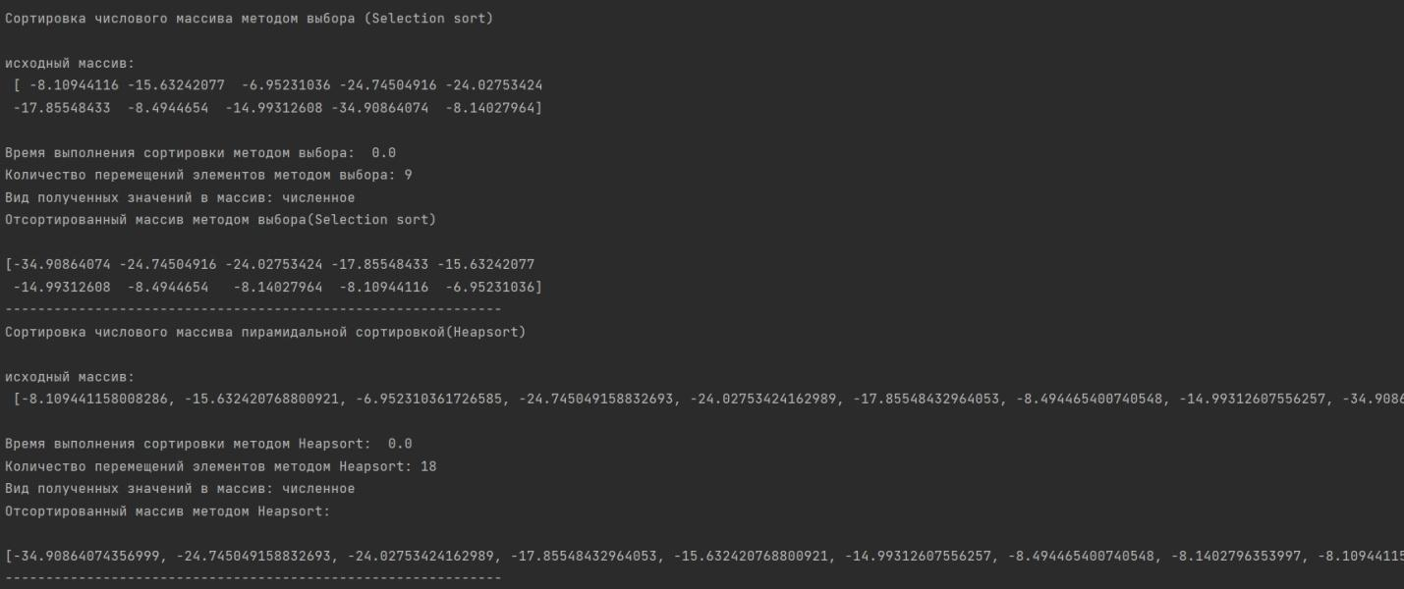

Рисунок 1.1. Вывод сортировки численного массива методом выбора и пирамидальной сортировки с протоколированием результатов

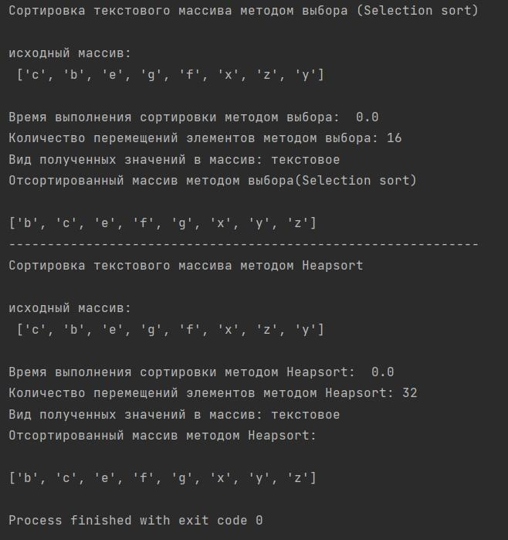

Рисунок 1.. Вывод сортировки текстового массива методом выбора и пирамидальной сортировки с протоколированием результатов

После того, как программа вывела нам результаты сортировки массивов, она начинает нам выводить диаграммы для наблюдения результатов сортировки разными методами для большей наглядности:

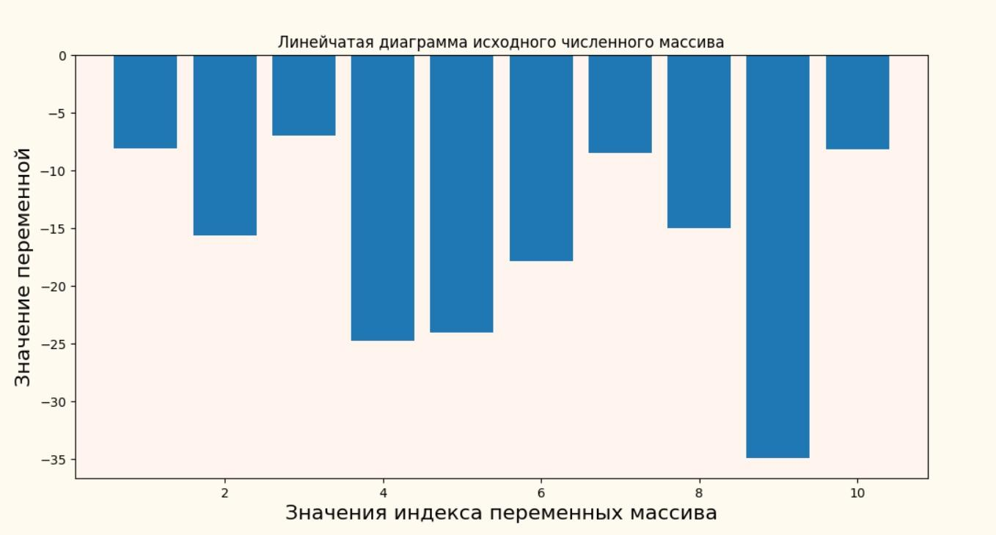

Рисунок 1.3. Диаграмма исходного численного массива.

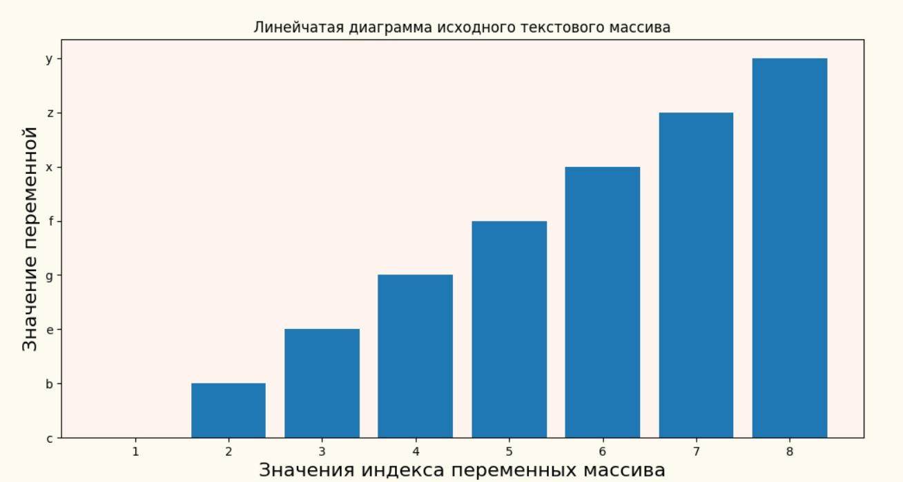

Рисунок 1.4. Диаграмма исходного текстового массива.

И после выводятся диаграммы методов сортировки для численного и текстового массивов:

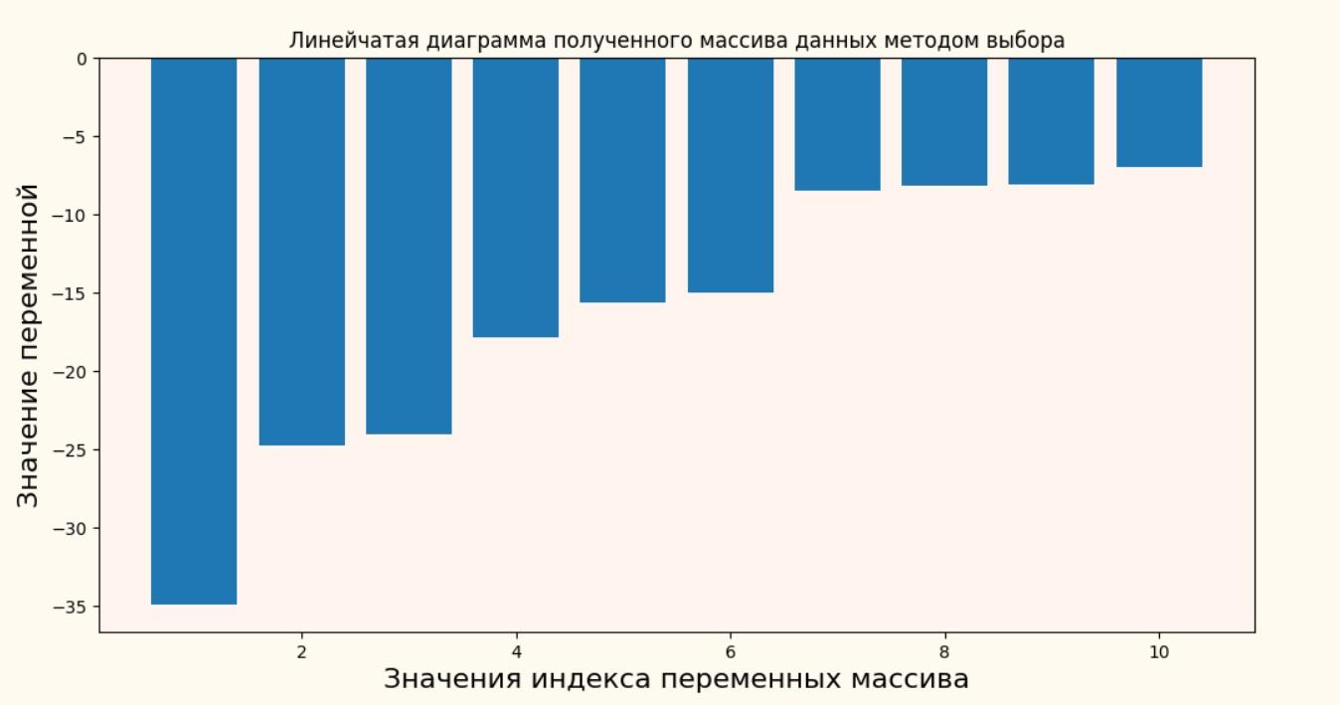

Рисунок 1.5. Диаграмма отсортированного численного массива методом выбора.

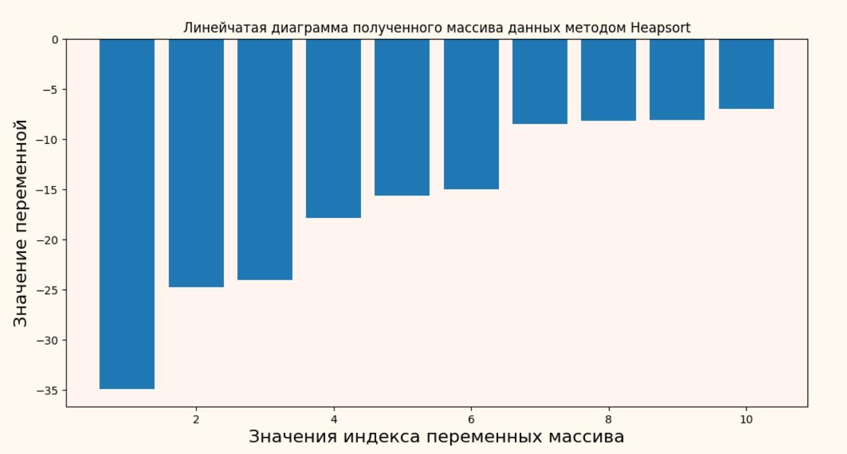

Рисунок 1.6. Диаграмма отсортированного численного массива пирамидальным методом.

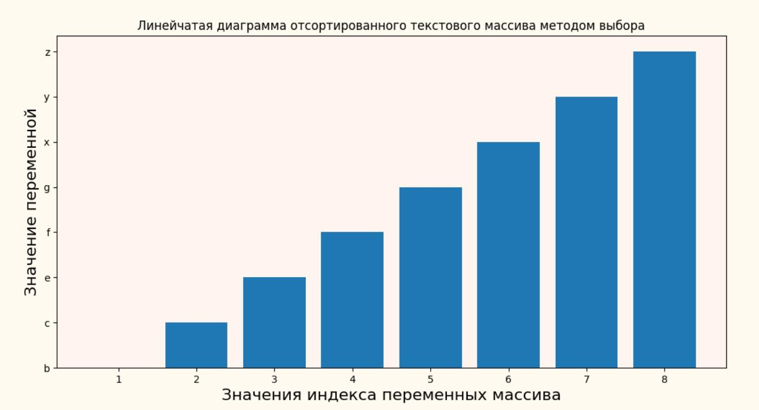

Рисунок 1.7. Диаграмма отсортированного текстового массива методом выбора.

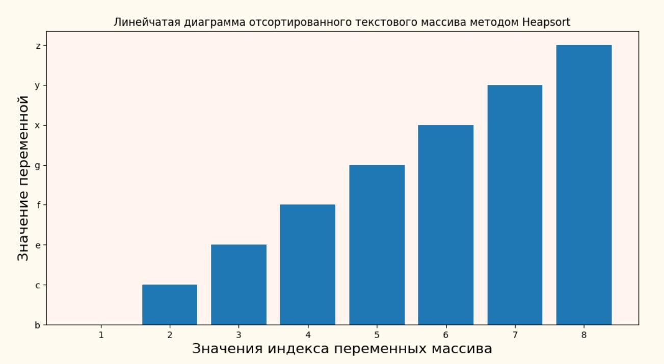

Рисунок 1.8. Диаграмма отсортированного численного массива пирамидальным методом.

# **Вывод**

Таким образом мы добились желаемого результата и пришли к начальным поставленным целям. И так, что мы сделали:

* cоставили программу по сортировке численных и текстовых массивов;
* вывод всех нужных данных по результатам в виде диаграмм;
* протоколировали ход программы.

На мой взгляд, все поставленные задачи были выполнены успешно, а также мы разобрались с различными функциями языка Python, с которым мы ранее не были знакомы.

**Список литературы**

1. А. В. Пантелеев, Т. А. Летова Методы оптимизации в примерах и задачах. Прикладная математика для ВТУЗов, Высшая школа, 2008
2. В. М. Вержбицкий, Основы численных методов, Высшая школа, 2005 г.
3. А.А. Амосов, Ю.А. Дубинский, Н.В. Копченова, Вычислительные методы для инженеров, Высшая школа, 1994
4. Справочник Python [Электронный ресурс]. - Режим доступа: https://www.python.org/ (дата обращения 20.05.2022)
5. П.Н. Коробов. Математическое программирование и моделирование экономических процессов. – М.: ДНК, 2006. – 376 с.
6. И.Г. Семакин, А.П. Шестаков. Основы алгоритмизации и программирования. – М.: Академия, 2012. – 400 с.
7. А.И. Заковряшин. Алгоритмизация и программирование вычислительных задач. – М.: Science Press, 2002. – 80 с.
8. П.Б. Хорев. Объектно-ориентированное программирование. – М.: Академия, 2012. – 448 с.
9. С.А. Орлов. Теория и практика языков программирования. – СПб.: Питер, 2013. – 688 с.
10. И.Г. Семакин, А.П. Шестаков. Основы алгоритмизации и программирования. – М.: Академия, 2013. – 144 с.
11. С.А. Канцедал. Алгоритмизация и программирование. – М.: Форум, Инфра-М, 2008. – 352 с.
12. О.Л. Голицына, И.И. Попов. Программирование на языках высокого уровня. – М.: Форум, 2010. – 496 с.
13. Ф.П. Васильев, А.Ю. Иваницкий. Линейное программирование. – М.: Факториал Пресс, 2008. – 352 с.